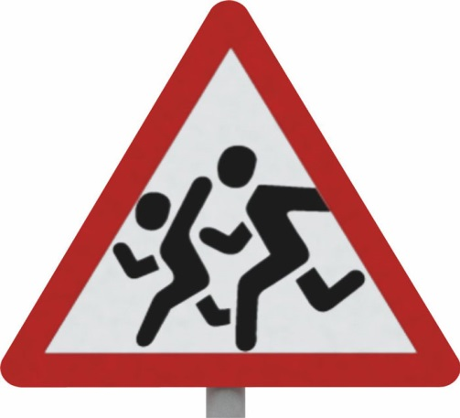 | Детский дорожный знак 0601  Размер детского дорожного знака не менее: длина – 500 мм, ширина - 500 мм.  Знак закреплён к металлической трубе диаметром 48 мм, на высоте 2000 мм.  Металлические элементы окрашены яркими порошковыми красками с предварительной антикоррозийной обработкой. Крепеж оцинкован.

